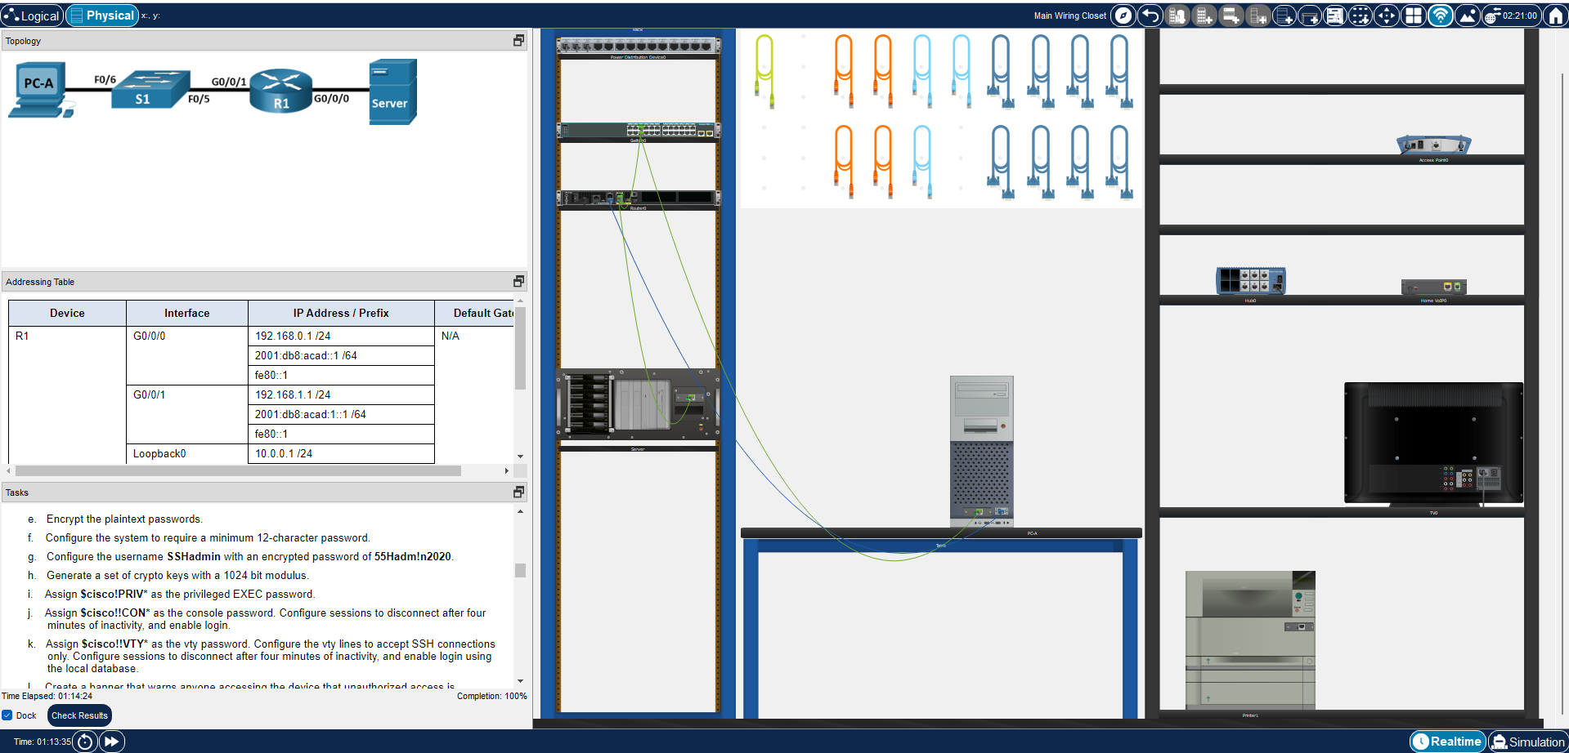
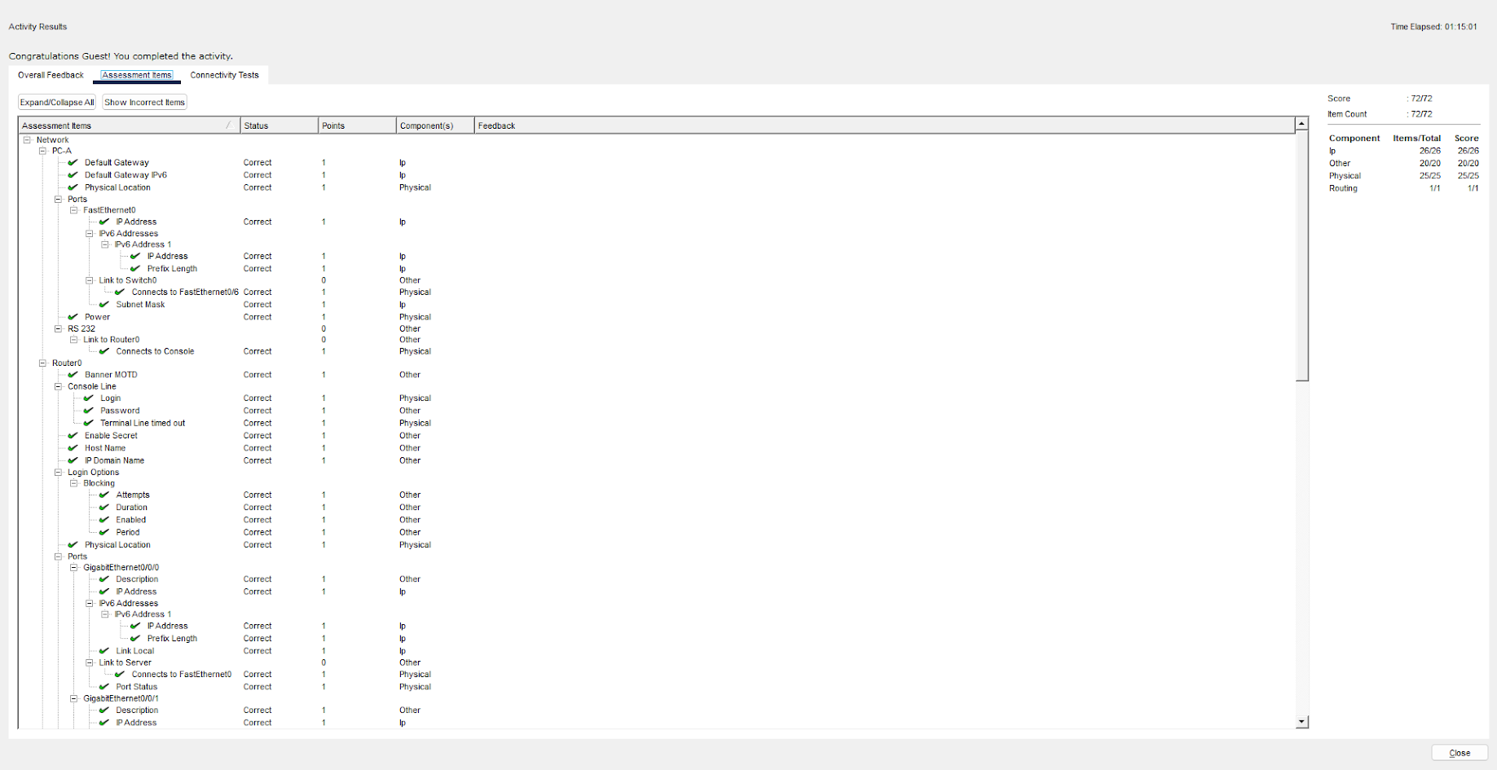
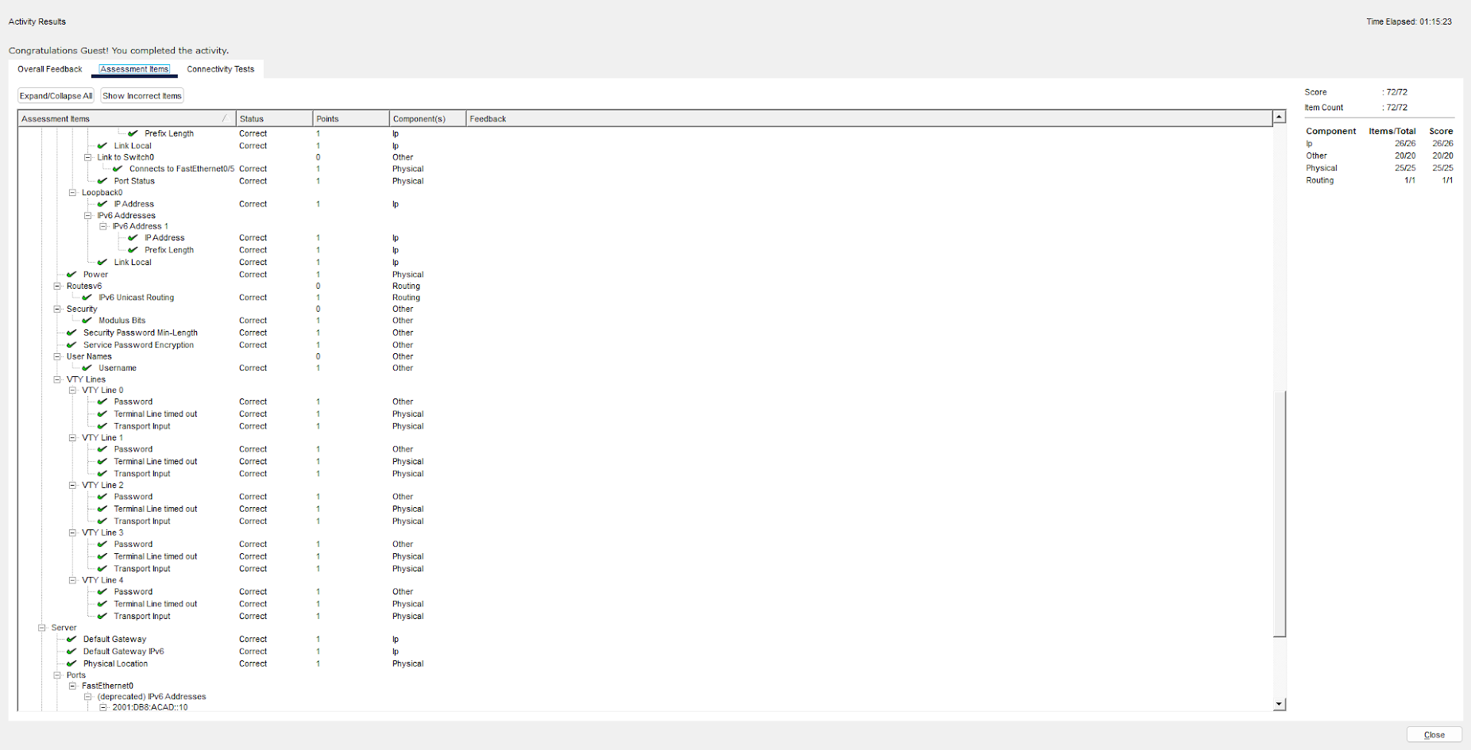
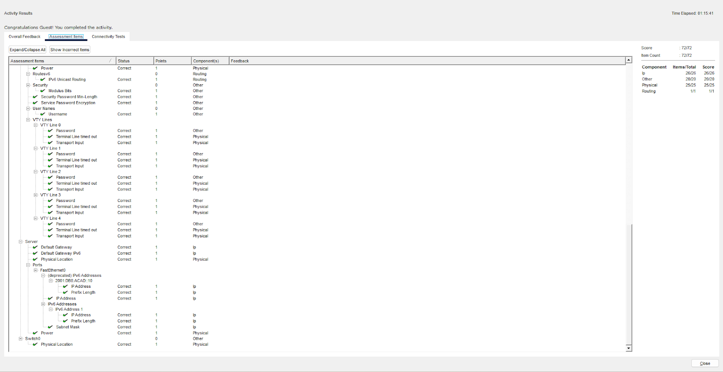

คำถามข้อที่ 1
ช่างเทคนิคควรใช้คำสั่ง show ตัวใดในการแก้ไขปัญหา หากสงสัยว่ามีอินเตอร์เฟสหนึ่งไม่ได้ถูกเปิดใช้งาน (Not Enabled)?
- คำตอบ: ใช้คำสั่ง show ip interface brief (หรือ show ipv6 interface brief สำหรับ IPv6)
- คำอธิบาย: คำสั่งนี้จะแสดงตารางสรุปสถานะการทำงานระดับสูงของทุกอินเตอร์เฟสบนตัวเราเตอร์อย่างรวดเร็ว ช่างเทคนิคจะสามารถตรวจสอบที่คอลัมน์ Status ได้ทันที ซึ่งหากอินเตอร์เฟสนั้นยังไม่ได้เปิดใช้งาน ระบบจะแสดงสถานะเป็น "Administratively down" (ปิดใช้งานโดยผู้ดูแลระบบ) ซึ่งหมายความว่ายังไม่ได้พิมพ์คำสั่ง no shutdown ที่พอร์ตดังกล่าวนั่นเอง

คำถามข้อที่ 2
ช่างเทคนิคควรใช้คำสั่ง show ตัวใดในการแก้ไขปัญหา หากสงสัยว่าอินเตอร์เฟสถูกกำหนดค่า Subnet Mask ไม่ถูกต้อง (Incorrect Subnet Mask)?
- คำตอบ: ใช้คำสั่ง show running-config interface <ชื่ออินเตอร์เฟส> หรือ show ip interface <ชื่ออินเตอร์เฟส>
- คำอธิบาย: เนื่องจากคำสั่งยอดนิยมอย่าง show ip interface brief จะแสดงเฉพาะหมายเลข IP เท่านั้น แต่ ไม่แสดง ค่า Subnet Mask ดังนั้นหากต้องการตรวจสอบความถูกต้องของ Subnet Mask ช่างเทคนิคจำเป็นต้องดูข้อมูลที่ละเอียดขึ้น:
  - การใช้คำสั่ง show running-config interface g0/0/0 จะแสดงคำสั่งในรูปแบบ ip address X.X.X.X X.X.X.X ที่ถูกกรอกลงไปในระบบโดยตรง ทำให้เห็นค่า Subnet Mask ได้ชัดเจน
  - การใช้คำสั่ง show ip interface g0/0/0 จะแสดงข้อมูลสถานะเชิงลึกในระดับ Layer 3 ทั้งหมด รวมถึงหมายเลข IP และค่า Subnet Mask ในรูปแบบ CIDR หรือฐานสิบฐานสิบแยกจุด (Dotted-Decimal)

